**SOFTWARE DE AJEDREZ**

**GUÍA DE INSTALACIÓN:**

1. **EN LA SECCIÓN DESCARGAS SE ENCONTRARÁ EL ARCHIVO *“AJEDREZ DINOSAURIO”* EL CUAL DEBERÁ SER DESCOMPRIMIDO HACIENDO CLICK DERECHO – EXTRAER AQUÍ**

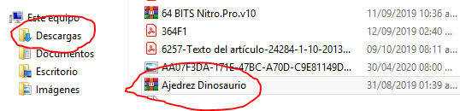

1. 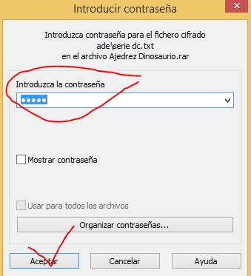**PARA DESCOMPRIMIR DEBERÁ INTRODUCIR LA CONTRASEÑA “chess” EN MINÚSCULAS**
2. 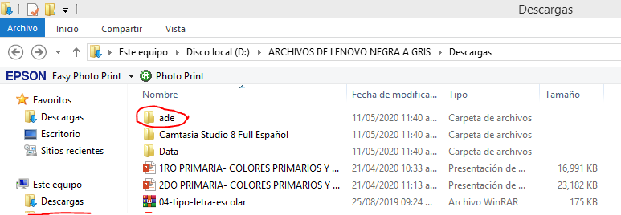**EN LA MISMA SECCIÓN DESCARGAS SE ENCONTRARÁ LA CARPETA *“ADE”* YA DESCOMPRIMIDA**
3. **ABRIR LA CARPETA “_SPANISH” DONDE SE ENCUENTRA EL INSTALADOR**

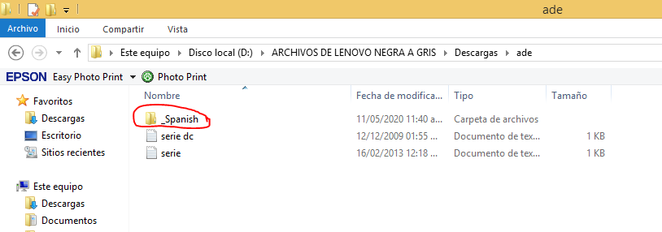

1. **EJECUTAR HACIENDO DOBLE CLICK**

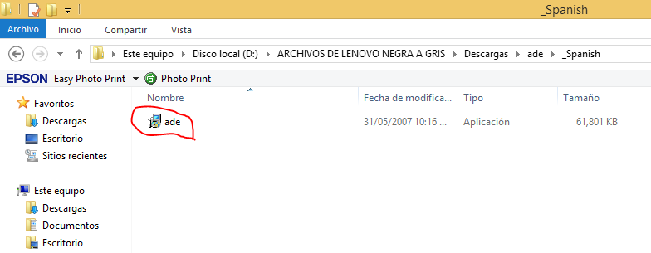

1. **HACER CLICK EN SIGUIENTE**

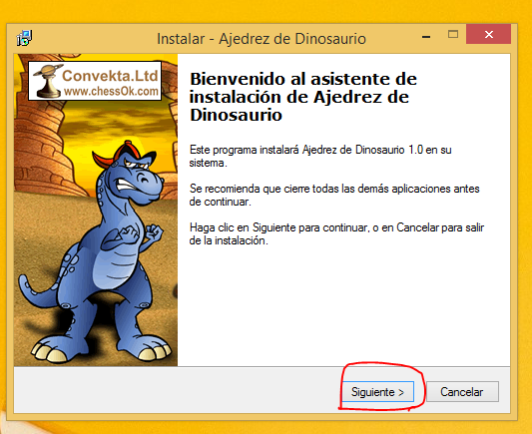

1. **HACER CLICK EN SIGUIENTE**

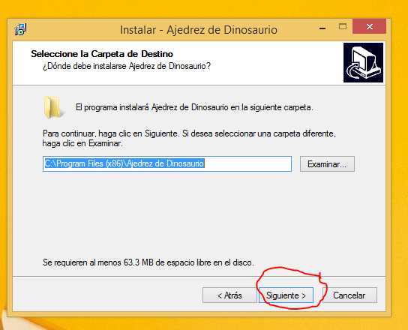

1. **SELECCIONAR LA OPCIÓN CREAR ICONO EN EL ESCRITORIO**

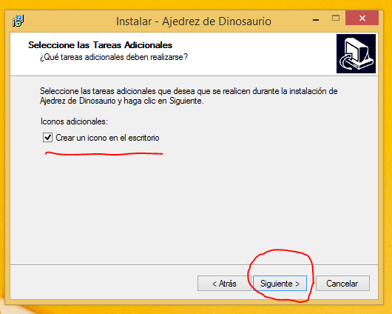

1. **HACER CLICK EN INSTALAR**

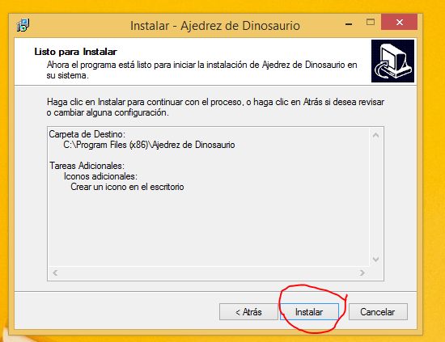

1. 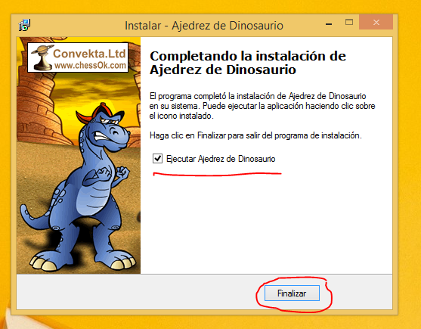**SELECCIONAR: EJECUTAR AJEDREZ DINOSAURIO Y HACER CLICK EN FINALIZAR**
2. 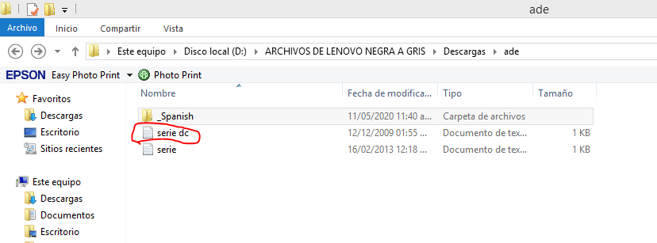**AL EJECUTAR EL PROGRAMA, LE PEDIRÁ INGRESAR EL NÚMERO DE SERIE EL CUAL SE ENCUENTRA EN UN BLOCK DE NOTAS DEBAJO DE LA CARPETA “_SPANISH”**
3. 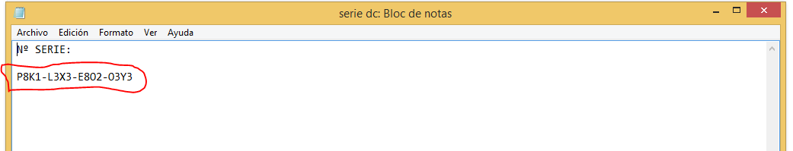**COPIAR Y PEGAR LA CONTRASEÑA EN EL RECUADRO (ES LA FORMA MÁS RÁPIDA). EN CASO COPIE LA CONTRASEÑA DIGITANDO CON EL TECLADO ES NECESARIO SABER QUE LOS DÍGITOS QUE PARECEN SER CEROS EN REALIDAD ES LA LETRA “O”**
4. 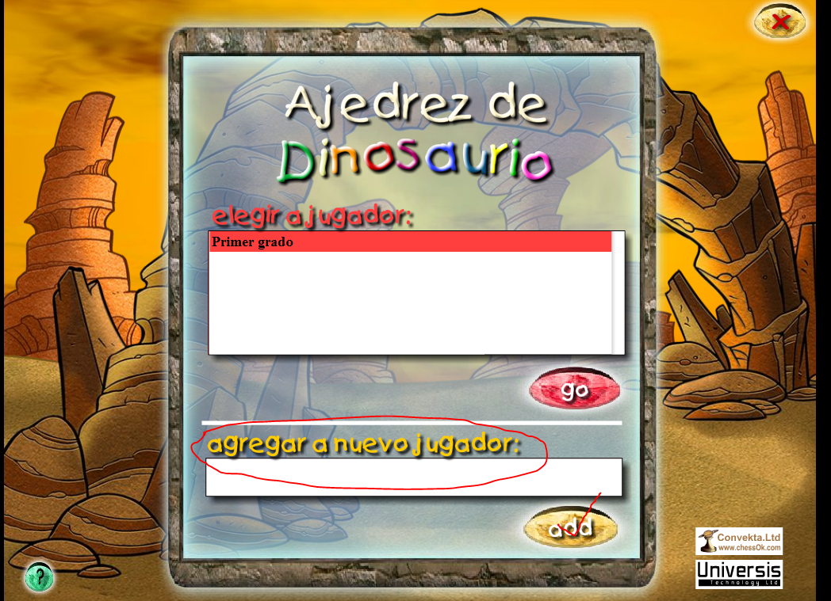**COLOCAR EL NOMBRE DEL NIÑO EN EL ESPACIO EN BLANCO, LUEGO HACER CLICK EN ADD**
5. 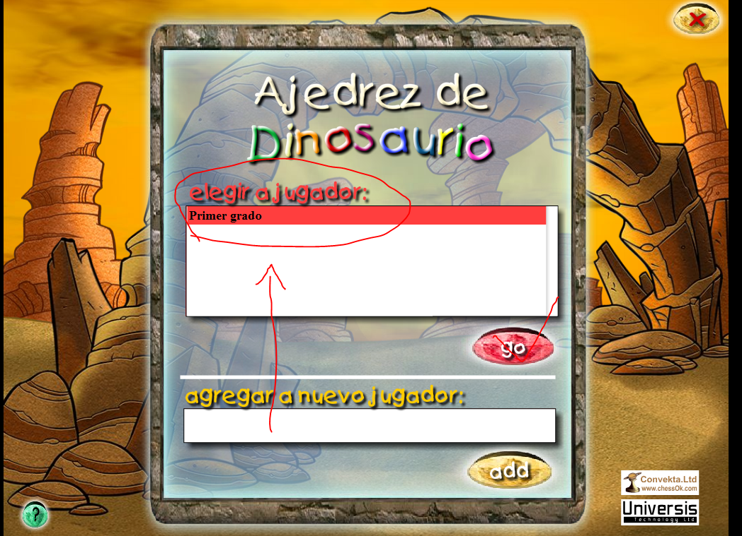**EL NOMBRE DEL NIÑO DEBERÁ APARECER EN LA PARTE SUPERIOR, SELECCIONA Y HAZ CLICK EN GO**
6. 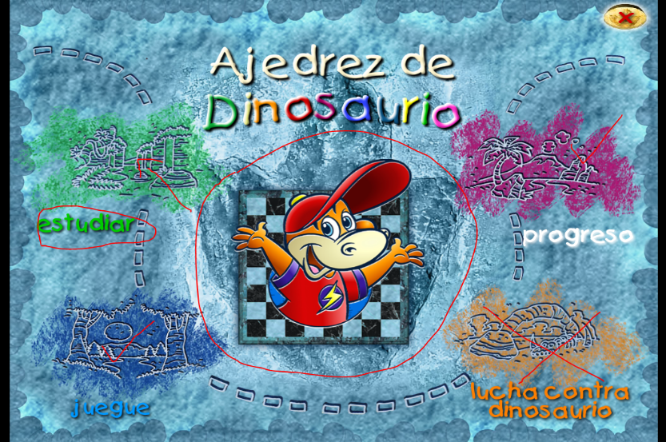**LISTO. AHORA ¡¡A PRACTICAR!! SE RECOMIENDA NO INGRESAR A LUCHA CONTRA DINOSAURIO (NO TIENE RELACIÓN CON EL APRENDIZAJE DEL JUEGO)**
7. **EN LA SECCIÓN CLASES, ENCONTRARÁN TODO EL CONTENIDO NECESARIO PARA SU TRABAJO PRÁCTICO EN CASA.**

